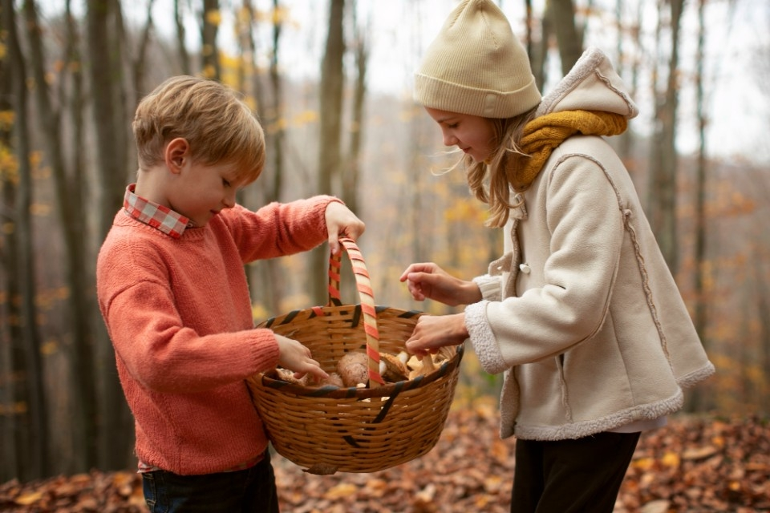
ПРАВИЛА БЕЗОПАСНОСТИ ПРИ СБОРЕ ГРИБОВ В ЛЕСУ
Грибы - одно из любимых лакомств человека с давнейших времен. Урожай часто спрятан под листьями, поэтому вам предстоит наклоняться к земле и расчищать почву. Если не хотите каждый раз напрягаться, возьмите палку. С её помощью можно разгребать листья, не наклоняясь. Если найдёте урожай, хорошо осмотрите местность поблизости. Грибы не растут поодиночке, а значит, рядом, скорее всего, прячется ещё не одна ножка с шапочкой.
Вот несколько советов, как собирать грибы, готовить их и не переживать об отравлении.
1. Не собирайте грибы в пластиковые пакеты, иначе грибочки быстро испортятся и поломаются. Для их сбора необходима хорошая корзина, пропускающая воздух или лукошко.
2. Нужно быть уверенным, что гриб не ядовит. Не собирайте неизвестные сорта и слишком молодые грибы. Не собирайте, также старые, мягкие, водянистые и трухлявые грибы. Даже пригодные в пищу, в этом состоянии, могут повлечь отравление.
3. Если вы не являетесь опытным грибником, собирайте исключительно грибы с ножками под шляпой. Среди них не имеется смертельно ядовитых сортов.
4. Возьмите с собой атлас-определитель грибов! Очень точно сравните растущий индивид с тем, что на иллюстрации. Если вы не уверены, не трогайте его.
5. Помните, что чернеющая серебряная чайная ложечка, положенная в воду с варящимися грибами, или окрасившийся во время приготовления лук, еще не свидетельствуют о том, что грибы съедобны или ядовиты. Это миф. Горькие грибы тоже не всегда смертельно ядовиты. Напротив, существуют очень опасные грибы с приятным вкусом. Например, мухомор, называемый «лесной смертью» имеет сладкий и приятный вкус.
6. Не собирайте грибы на обочинах дорог с большим напряженным движением, возле производственных предприятий, растущие во рвах или на опушке леса. Грибы легко всасывают тяжелые металлы и другие ядовитые вещества.
7. На сбор грибов оденьтесь в удобную одежду, возьмите с собой куртку или плащ-дождевик. Наденьте, также, высокие ботинки. Заботьтесь здесь не исключительно о своем комфорте, но и об обеспечении безопасности от клещей и змей, которые могут затаиться в дебрях.
8. Не давайте жареные грибы детям до 12 лет. Грибы – тяжелая пища, их не должны есть люди, имеющие проблемы с желудочно-кишечным трактом.
9. Помните, что среди жертв отравлений грибами есть и опытные грибники!
10. Если после того, как вы съели грибы, у вас появилось чувство тошноты, боль в животе, повышенная температура, диарея, расстройство сердечного ритма, сильно расширенные зрачки – это могут быть первые признаки отравления. Вызывайте незамедлительно врача!
Статья подготовлена на основе материалов из сети интернет.
Филиал ФБУЗ «ЦГиЭКО» в г. Мариинске

